1. | Komandas nosaukums:
2. | Kluba nosaukums:
3. | Komandas dalībnieki:
 | 1.spēlētājs
 |  | vārds, uzvārds, e-pasts
 | 2.spēlētājs
 |  | vārds, uzvārds, e-pasts
 | 3.spēlētājs
 |  | vārds, uzvārds, e-pasts
 | 4.spēlētājs
 |  | vārds, uzvārds, e-pasts
 | Rezerves
 |  | vārds, uzvārds, e-pasts
4. | Komandas skips:
 |  | vārds, uzvārds, e-pasts
5. | Valsts:
6. | Adrese:
7. | Kontakttālrunis:
8. | e-pasts:
9. | Kontaktpersona:
Cienījamo dalībniek!
Lūdzu nosūtīt organizatoram šo pieteikuma veidlapu līdz 03.12.2022. uz e-pastu: ventspilscup@gmail.com

Mēs labprāt palīdzēsim jums rezervēt viesnīcu. Lūdzu aizpildiet 2.lpp.

Olimpiskā centra „Ventspils” viesnīca
Lielais prospekts 33, Ventspils
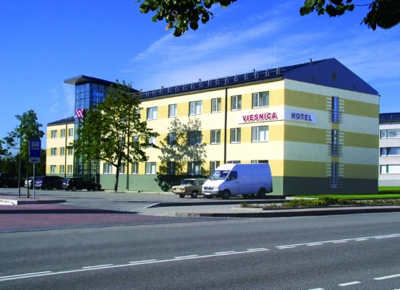
www.hotelocventspils.lv

Attālums no ledus halles ~ 200m
Īpaša cena turnīra dalībniekiem

Numuriņa veids:
Divvietīgs: 28 EUR
Trīsvietīgs: 36 EUR
Trīsvietīgs + papildus gulta: 46 EUR

Numuriņa veids: | Reģistrēšanās datums: | Izrakstīšanās datums: | Numuriņu skaits:

Numuriņu cenas minētas bez brokastīm.
Brokastis vienai personai: 4,50 EUR.

